Муниципальное учреждение
«Центр помощи детям, оставшимся без попечения родителей «Надежда»
города Магнитогорска
(МУ «Центр помощи детям «Надежда» г. Магнитогорска)
Галиуллина ул., д.29/2, г. Магнитогорск, Челябинская область, 455049
тел. (факс) (3519) 30-98-00; 30-66-32, 41-31-10
ОКПО 49095578, ОГРН 1027402172291, ИНН/КПП 7445016826/74550100

Смотр-конкурс
участия образовательных учреждений города в ХХI патриотической акции «Маршрут памяти», посвященной 78 годовщине Победы в Великой Отечественной войне
- Организационные моменты:
№ п/п | Мероприятия | Срок исполнения | Ответственные
1. | Размещение информационной ссылки патриотической акции «Маршрут памяти» на специальной странице «Маршрут памяти 2023» официального сайта учреждения | 02.02.2023 | педагог-организатор,  техник-программист
2. | Разработка и размещение дорожной карты патриотической акции «Маршрут памяти» на сайте учреждения | до 10.02.2023 | педагог-организатор
3. | Подготовка материалов для размещения в новостную строку дорожной карты патриотической акции «Маршрут памяти» на сайте учреждения | еженедельно | педагог-организатор
4. | Отслеживание результатов оценивания патриотической акции «Маршрут памяти» | еженедельно | педагог-организатор

Дорожная карта
участия в ХХI патриотической акции «Маршрут памяти», посвященной 78 годовщине Победы в Великой Отечественной войне

№ п/п | Направления | Мероприятия | Примечание
1. | Экскурсии по памятным местам: к памятникам, мемориальным доскам, улицам, местам захоронения, в музей
2. | Проведение мероприятий и участие в мероприятиях, акциях историко-патриотической и военно-спортивной направленности разных уровней, достижениях и победы:  - в образовательных учреждениях;
 | -участие в городских мероприятиях;
 | -участие в областных мероприятиях и акциях;
 | - участие во всероссийских акциях
3. | Выполнение поисковых и краеведческих заданий . Для ДОУ реализация познавательно-творческих, музыкальных и др.проектов патриотической направленности
4. | Создание и работы патриотических клубов
5. | Участие в шефстве над памятными местами
6. | Оформление страницы «Маршрут памяти 2023» по направлениям оценки на сайте образовательного учреждения

Муниципальное учреждение
«Центр помощи детям, оставшимся без попечения родителей «Надежда»
города Магнитогорска
(МУ «Центр помощи детям «Надежда» г. Магнитогорска)
Галиуллина ул., д.29/2, г. Магнитогорск, Челябинская область, 455049
тел. (факс) (3519) 30-98-00; 30-66-32, 41-31-10
ОКПО 49095578, ОГРН 1027402172291, ИНН/КПП 7445016826/74550100

Смотр-конкурс
участия образовательных учреждений города в ХХI патриотической акции «Маршрут памяти», посвященной 78 годовщине Победы в Великой Отечественной войне
- Организационные моменты:
№ п/п | Мероприятия | Срок исполнения | Ответственные
1. | Размещение информационной ссылки патриотической акции «Маршрут памяти» на специальной странице «Маршрут памяти 2023» официального сайта учреждения | 02.02.2023 | педагог-организатор,  техник-программист
2. | Разработка и размещение дорожной карты патриотической акции «Маршрут памяти» на сайте учреждения | до 10.02.2023 | педагог-организатор
3. | Подготовка материалов для размещения в новостную строку дорожной карты патриотической акции «Маршрут памяти» на сайте учреждения | еженедельно | педагог-организатор
4. | Отслеживание результатов оценивания патриотической акции «Маршрут памяти» | еженедельно | педагог-организатор

Содержание дневника «Маршрут памяти- 2023»
№  п/п |  | Название мероприятия |  |  |  |  |  | Дата, место проведения |  |  |  |  | Ответственный (ФИО) |  | Количество участников |  |  |  |  |  |  | Уровень мероприятия (городское, областное, всероссийское) |  |  |  |  | Фото отчет (ссылка)
Экскурсии по памятным местам: к памятникам, мемориальным доскам, улицам, местам захоронения, в музей
1. |  | Экскурсия по местам памяти военного летчика – Героя Советского союза Дёма Леонида Васильевича |  |  |  |  |  | 14.01.2023  Именная доска, стена памяти у монумента «Тыл-Фронту», Дом обороны г.Магнитоорска |  |  |  |  | Щелученкова О.А. |  | 3 человека |  |  |  |  |  |  | Городской |  |  |  |  | https://dom-nadegdamgn74.eps74.ru/  https://vk.com/club177423821  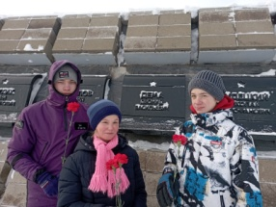
Проведение мероприятий и участие в мероприятиях, акциях историко-патриотической и военно-спортивной направленности разных уровней, достижениях и победы
1. |  | Патриотическое мероприятие, приуроченное к 100-летию гражданской авиации в России «Люди неба» и посвященное Герою Советского союза Дёме Л.В. |  |  |  |  |  | 26.01.2023  МУ «Центр помощи детям «Надежда» г.Магнитогорска |  |  |  |  | Щелученкова О.А. |  |  |  |  |  | 35 человек |  |  |  |  |  |  |  | https://dom-nadegdamgn74.eps74.ru  -https://vk.com/wall-177423821_375  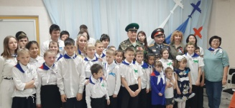
2. |  | Акция в поддержку специальной военной операции «За наших!» |  |  |  |  |  | 31.01.2023  МУ «Центр помощи детям «Надежда» г.Магнитогорска |  |  |  |  | Сыроватко В.В. |  |  |  |  |  | 6 человек |  |  |  |  |  |  |  | https://vk.com/wall-177423821_380  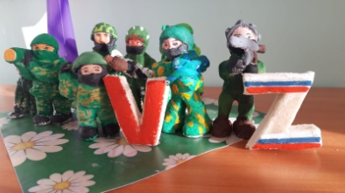
3. |  | Урок мужества «Непокоренный Сталинград», посвященный Дню воинской славы России -80-летию победы с Сталинградской битве |  |  |  |  |  | 01.02.2023  Библиотека-филиал №2 г.Магнитогорска |  |  |  |  | Богданова Н.А., Щелученкова О.А. |  |  |  |  |  | 20 человек |  |  |  |  |  |  |  | https://dom-nadegdamgn74.eps74.ru  -https://vk.com/wall-177423821_382  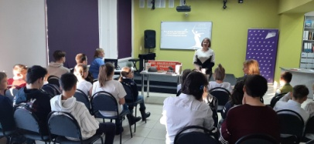
4. |  | Викторина на тему «Слава тебе, победитель солдат!» |  |  |  |  |  | 10.02.2023  МУ «Центр помощи детям «Надежда» г.Магнитогорска |  |  |  |  | Кирпичева О.П.,  Тазиева Г.Ш. |  |  |  |  |  | 20 человек |  |  |  |  |  |  |  | -https://vk.com/wall-177423821_400  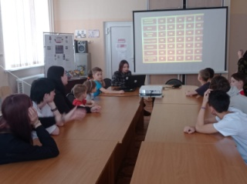
5. |  | Спортивные соревнования «Сильные, ловкие, быстрые», приуроченные ко Дню защитника Отечества |  |  |  |  |  | 14.02.2023  МУ «Центр помощи детям «Надежда» г.Магнитогорска |  |  |  |  | Андреева К.А. |  |  |  |  |  | 20 человек |  |  |  |  |  |  |  | --https://vk.com/wall-177423821_401  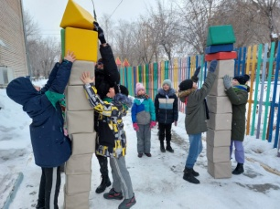
6. |  | Интерактивный час «Страны достойные сыны», посвященный Дню памяти о россиянах, исполнявших служебный долг за пределами Отечества. |  |  |  |  |  | 15.02.2023  МУ «Центр помощи детям «Надежда» г.Магнитогорска |  |  |  |  | Богданова Н.А.,  Щелученкова О.А. |  |  |  |  |  | 40 человек |  |  |  |  |  |  |  | https://dom-nadegdamgn74.eps74.ru  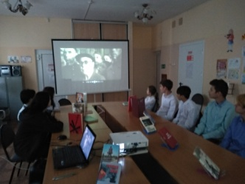
7. |  | Интегрированное занятие для детей дошкольного возраста «Будем в армии служить!». |  |  |  |  |  | 16.02.2023  МУ «Центр помощи детям «Надежда» г.Магнитогорска |  |  |  |  | Рахимова И.Н. |  |  |  |  |  | 4 человека |  |  |  |  |  |  |  | https://vk.com/wall-177423821_404  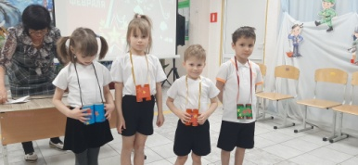
8. |  | Конкурс видеороликов ко Дню Защитника Отечества «Герои всех времен» среди воспитанников УСЗН г.Магнитогорска |  |  |  |  |  | 20.02.2023  МОУ «Школа-интернат «Семья» г. Магнитогорска |  |  |  |  | Богданова Н.А. |  |  |  |  |  | 7 человек |  |  |  |  |  |  |  | -https://vk.com/wall-177423821_410  -https://vk.com/wall-34040776_1767  https://vk.com/wall-34040776_1762  https://vk.com/wall-34040776_1753  Диплом за 2 место  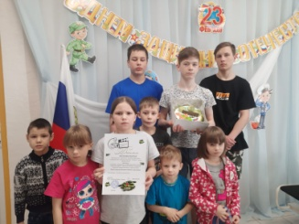
9. |  | Смотр – конкурс поздравительных открыток к 23 февраля «С Днем Защитника Отечества!», в рамках проекта «Чудеса творчества». |  |  |  |  |  | 20.02.2023  МУ «Центр помощи детям «Надежда» г.Магнитогорска |  |  |  |  | Косилова Т.Г. |  |  |  |  |  | 40 человек |  |  |  |  |  |  |  | -https://vk.com/wall-177423821_432  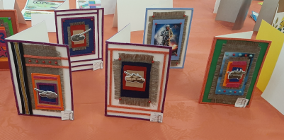
10. |  | Военно-спортивная игра «Зарница», приуроченная ко Дню Защитника Отечества среди учреждений УСЗН г.Магнитогорска |  |  |  |  |  | 21.02.2023  МОУ «Школа-интернат «Семья» г. Магнитогорска |  |  |  |  |  |  |  |  |  |  |  |  |  |  |  |  |  |  | -https://vk.com/wall-177423821_414  --https://vk.com/wall-34040776_1745  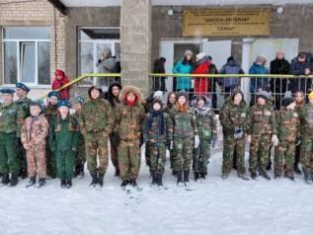
11. |  | Конкурсно-игровая программа, посвященная Дню Защитника Отечества «Солдатушки – браво ребятушки!». |  |  |  |  |  | 22.02.2023  МУ «Центр помощи детям «Надежда» г.Магнитогорска |  |  |  |  | Богданова Н.А. |  |  |  |  |  | 44 человека |  |  |  |  |  |  |  | --https://vk.com/wall-177423821_415  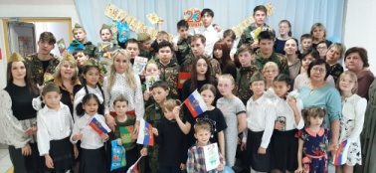
12. |  | Акция от волонтерского отряда «Волонтеры «Надежда» «С днем Защитника Отечества» |  |  |  |  |  | 23.02.2023  Бульвар «Огни Магнитки» |  |  |  |  | Богданова Н.А. |  |  |  |  |  | 7 человек |  |  |  |  |  |  |  | --https://vk.com/wall-177423821_416  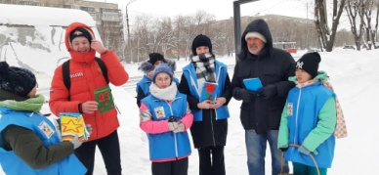
13. |  | Урок мужества «Воинская честь» с представителями Магнитогорской городской общественной организацией ветеранов Афганистана и Чечни.  Мастер-класс по изготовлению блиндажных свечей совместно с Магнитогорским технологическим колледжем им. В.П.Омельченко |  |  |  |  |  | 17.03.2023  МУ «Центр помощи детям «Надежда» г.Магнитогорска |  |  |  |  | Богданова Н.А.,  Тришакова Г.А. |  |  |  |  |  | 40 человек
14. |  | Организация выставки творческих работ и рисунков «Горжусь тобой, русский солдат!» |  |  |  |  |  | 04.05.2023 г. |  |  |  |  | Нурмагомедова Л.Р. |  |  |  |  |  | 22 человека
 |  | Участие в Квест-игре «Георгиевская ленточка» |  |  |  |  |  | 05.05.2023 г. |  |  |  |  | Андреева К.А. |  |  |  |  |  | 35 человек
15. |  | Проведение патриотической акции «Благодарные потомки: поздравление с 78-й годовщиной Победы ветерана Великой Отечественной войны Петрова Михаила Филипповича |  |  |  |  |  | 05.05.2023 г. |  |  |  |  | Богданова Н.А. |  |  |  |  |  | 15 человек
16. |  | Социально-патриотическая акция «Согревая сердца ветеранов», чествование ветеранов Великой Отечественной войны на дому, в рамках мероприятий волонтерского отряда «Волонтеры «Надежда». |  |  |  |  |  | 06.05.2023  Орджоникидзевский район |  |  |  |  | Богданова Н.А. |  |  |  |  |  | 7 человек
17. |  | Открытый урок «Вахта памяти», приуроченный к празднованию Дня Победы от Всероссийского общественного движения «Волонтеры Победы» |  |  |  |  |  | 06.05.2023 г. |  |  |  |  | Богданова Н.А. |  |  |  |  |  | 45 человек
18. |  | «Парад Победы»  Шествие «Бессмертный полк» |  |  |  |  |  | 09.05.2023 г. |  |  |  |  | Богданова Н.А. |  |  |  |  |  | 20 человек
-Участие в городских мероприятиях;
1. |  | Первенство города Магнитогорска по рукопашному бою |  |  |  |  | 22.01.2023  Учебный центр специальной подготовки «Славяне» |  |  |  |  | Сыроватко В.В. |  |  |  |  |  |  |  | 5 человек |  |  |  | Городской |  |  |  | https://vk.com/wall-177423821_379  Грамота за 2 место  Грамота за 3 место  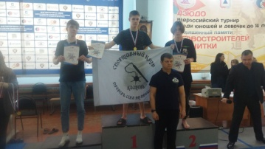
2. |  | Городская патриотическая акция среди учреждений УСЗН г.Магнитогорска «Горжусь тобой, русский солдат!» |  |  |  |  | Май 2023 |  |  |  |  | Богданова Н.А. |  |  |  |  |  |  |  | 45 человек |  |  |  | Городской
-Участие в областных мероприятиях
1. |  | Областной турнир по армейскому рукопашному бою, приуроченный ко Дню защитника Отечества и поддержки специальной военной операции |  |  |  |  |  |  | 11.02.2023  Специальная детско-юношеская спортивная школа олимпийского резерва №8 г.Магнитогорска |  | Сыроватко В.В. |  |  |  |  |  |  |  |  |  | 5 |  | Областной |  |  |  |  |  |  |  | https://vk.com/wall-177423821_399  Грамота за 3 место  Грамота за 3 место  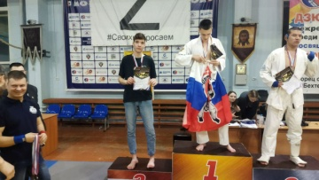
- Участие во всероссийских акциях
1. |  | Всероссийская акция «Блокадный хлеб» |  |  |  | 27.01.2023  МУ «Центр помощи детям «Надежда» г.Магнитогорска |  |  |  |  |  |  |  | Богданова Н.А. |  |  |  |  | 18 человек |  |  |  |  | Всероссийский |  |  |  |  |  | https://dom-nadegdamgn74.eps74.ru  https://vk.com/club177423821  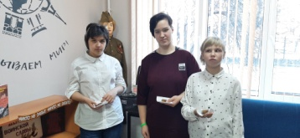
2. |  | Акция «Открытка солдатам» в поддержку специальной военной операции |  |  |  | 21.01.2023 |  |  |  |  |  |  |  | Косилова Т.Г. |  |  |  |  | 30 человек |  |  |  |  | Всероссийский |  |  |  |  |  | https://vk.com/wall-177423821_376  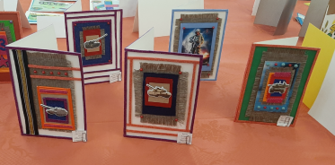
3. |  | Всероссийский творческий конкурс краеведческих видеопроектов «Люди неба-2023» |  |  |  | 03.02.2023 |  |  |  |  |  |  |  | Щелученкова О.А. |  |  |  |  | 7 человек |  |  |  |  | Всероссийский |  |  |  |  |  | https://dom-nadegdamgn74.eps74.ru  Дипломант  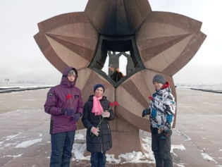
4. |  | Всероссийкая массовая лыжная гонка «Лыжня России -2023» |  |  |  | 11.02.2023  Экологический парк г.Магнитогорска |  |  |  |  |  |  |  | Андреева К.А. |  |  |  |  | 6 человек |  |  |  |  | Всероссийский |  |  |  |  |  | https://vk.com/wall-177423821_394  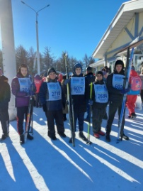
5. |  | Всероссийская акция «Живая открытка герою» (Всероссийская общественная организация «Союз отцов» |  |  |  | 20.02.2023 |  |  |  |  |  |  |  | Богданова Н.А. |  |  |  |  | 7 человек |  |  |  |  | Всероссийский |  |  |  |  |  | https://vk.com/wall-177423821_409  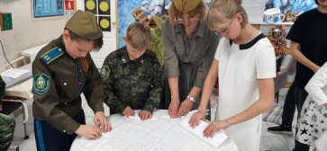
Реализация познавательно-творческих, музыкальных и других проектов патриотической направленности
1. |  | XIII Фестиваль творческой молодежи городов-героев, городов воинской славы и городов трудовой доблести России “Помним. Гордимся. Верим». Тема «Мой город – город трудовой доблести». Номинации: конкурс патриотических акций; конкурс стихотворений собственного сочинения. |  |  | Февраль-март 2023 |  |  |  |  |  |  |  |  | Богданова Н.А., Щелученкова О.А., Сыроватко В.В. |  |  |  | 7 человек |  |  |  |  |  |  | Всероссийский
2. |  | Участие во Всероссийской лиги интеллектуальных игр «РИСК: разум, интуиция, скорость, команда» по теме: «Подвигом славится русский солдат!» |  |  | 04.05.2023 |  |  |  |  |  |  |  |  | Богданова Н.А.,  Ильясов И.Р. (Всероссийское общественное движение «Волонтеры Победы») |  |  |  | 60 человек |  |  |  |  |  |  | Всероссийский
3. |  | Участие в патриотическом фестивале «Весна Победы» среди учреждений для детей-сирот и детей, оставшихся без попечения родителей УСЗН администрации города Магнитогорска |  |  | 19.05.2023г. |  |  |  |  |  |  |  |  | Богданова Н.А., Рахимова И.Н., Щелученкова О.А.,  Рашевская Н.В. |  |  |  | 20 человек
Создание и работа патриотических клубов
1. | «IX Сретенский бал» (Кадетский корпус имени Цесаревича Алексея») |  |  | 19.02.2023  ДК Металлургов имени С.Орджоникидзе |  |  |  |  |  |  | Богданова Н.А., Чернев В.М. |  |  |  |  |  | 6 человек |  |  |  |  |  |  |  |  | Региональный |  |  |  | -https://vk.com/wall-177423821_403  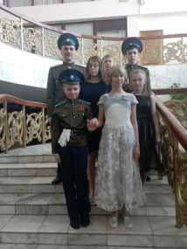
2. | Праздничный концерт, посвященный Дню защитника Отечества и награждению участников «IX Сретенский бал» |  |  | 03.03.2023  «Дом дружбы народов» г.Магнитогорска |  |  |  |  |  |  | Богданова Н.А., Чернев В.М. |  |  |  |  |  | 6 человек |  |  |  |  |  |  |  |  |  |  |  |  | --https://vk.com/wall-177423821_425  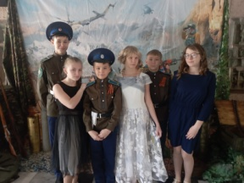
3. | Изготовление блиндажных свечей для участников СВО |  |  | 14.03.2023  Штаб МГКО «Станица Магнитная» |  |  |  |  |  |  | Богданова Н.А., Чернев В.М. |  |  |  |  |  | 3 человека |  |  |  |  |  |  |  |  | Всероссийский |  |  |  | https://vk.com/wall-177423821_438  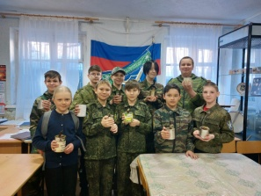
4. | Проведение военно-патриотической игры «Зарница» «Правнуки Победы» |  |  | 02.05.2023 г. |  |  |  |  |  |  | Богданова Н.А.,  Чернев В.М. |  |  |  |  |  | 45 человек
Участие в шефстве над памятными местами
1. | Участие в Международном субботнике на территории у монумента «Тыл-Фронту» |  | 19.04.2023 г. |  |  |  |  |  |  | Богданова Н.А. |  |  |  |  |  |  |  |  |  |  |  |  |  | Всероссийский

Директор Митрофанова Т.Б.

